***« Український народний посуд»***

**Мета**: на прикладах усної народної творчості знайомити дітей з предметами домашнього вжитку (посуд), вчити називати предмети посуду; знайомити зі старовинними способами виготовлення посуду (гончарне ремесло); познайомити з матеріалом, із якого виготовляли посуд (глина, дерево); розповісти про традиційні ознаки, про українську кухню; закріпить прислів’я, приказки, вірші, загадки, забавлянки про предмети посуду.

Розвивати мову, мислення, творчу уяву, фантазію. Виховувати: гостинність, повагу до традицій рідного народу, естетичний смак.

**Матеріал:** хата, дерево, посуд, ілюстрації до казок, посуд, ілюстрації, дидактична гра «Куди, що покласти», паперові силуети посуду, фарба, рослинні елементи для аплікації.

Хід.

Вихователь: У маленькій хатинці жила бабуся, онучат своїх любила, радо їх зустрічала.

(Діти підходять до хати, бабуся вклоняється, запрошує дітей)

Гра – забавлянки з пальцями:

Бабуся онуків зустріла

У світлиці розсадила.

Миколка сів на стільчик,

Андрійко на ослінчик,

Остапко – на канапку,

А маленька Оришка – сіла на ліжко.

Діти згадують прислів’я: Гість у домі – радість в нім.

Бабуся: (гра – забавлянки з пальцями):

Любі мої онучата

Буду я вас частувати:

Миколці даю пряничка,

Андрійкові – пиріжка,

Остапчику – ватрушку,

А Оришкі – пампушку.

Вихователь:Ой, бабусю, як в тебе гарно, скільки в тебе посуду, мабуть сьогодні ми згадаємо український посуд.

Бабуся: Дуже рада онучатам – зараз буду з вами грати.

Народна гра «Котилася торба»

(Діти стають в коло беруть в руки торбу).

Бабуся: зараз ми в торбу зберемо всі назви посуду.

Котилася торба з високого горба,

А хто торбу візьме той і посуд назве.

(Дитина, яка взяла торбу називає предмет посуду).

Бабуся: (бере в руки глечик).

Як називається цей посуд, що ви про нього знаєте? З чого пригощав Журавель Лисичку?(Глечик – це глиняний посуд, у ньому зберігали молоко, сметану).

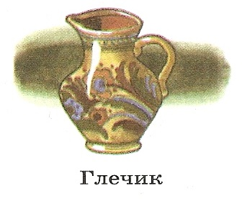Стоїть на лавці глечик

Побачив його песик,

У глечик зазирає –

І молочка чекає.

*Гра – забавлянки з пальчиками « Глечик»*

Стоїть глечик на столі – повний молока.

До нього кішка підійшла – стала пить вона…

Ось вона все п’є та п’є, та й дістала аж до дна –

Що сталось, як же так

Голова застряла там.

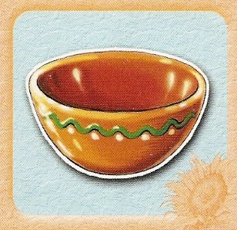Пішла кішка на подвір’я і знайшла собі каміння –

Тук, тук, тук – розлетівся глечик тут.

Бабуся показує миску. (Це миска, вона зроблена з глини, вона круглої форми, з неї їли страву).

Вихователь: А зараз хвилинка – смішинка. Розіграємо сценку.

* Киця – Мура, де ти була?
* У бабусі.
* Що робила?
* Миски мила. Дві помила, дві розбила – баба голову набила.

Забавлянка «Сорока – Ворона»

Сорока – сорока, сорока – білобока

Кашу варила, на порозі стрибала

Гостей скликала: (діти по черзі загинають пальці)

* Цьому дала на тарілочці,
* Цьому дала в мисочці.
* Цьому в глечику,
* Цьому в горщику,
* Цьому в макітрі.

Вихователь: Який посуд згадували у цій забавлянкі. (Діти називають).

Бабуся: Відгадайте загадку:

Довго жив, багатьох кормив.

Упав – пропав – ніхто не зібрав. (Глиняний горщик)

А який він горщик? (дитина показує та розповідає про горщик).

Іди, іди дощику

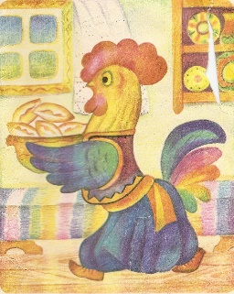Зварю тобі борщику

У новому горщику.

Вихователь:

( показує ілюстрацію до казки «Колосок»)

* Кого ви бачите?
* В чому Півник несе пиріжки?
* Що ви знаєте про макітру? Яка вона? З чого вона виготовлена?

( Макітра круглої форми, глибока, вона зроблена з глини. У ній тримають вареники, пиріжки).

Бабуся: (показує качалку)

Наталко – Полтавко, бери – но качалку

Тісто покачай, вареників дай.

Дитина:

В кожній хата на Вкраїні

Вареники варять нині

Ці вареники знамениті

Вас чекають у макітрі

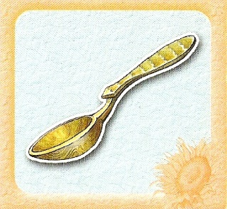Вареники дуже ситні

Білолиці, круглолиці

Із білої пшениці.

* З якого матеріалу зроблена качалка?
* Який ще посуд роблять з дерева? (Ложку, ополоник).
* 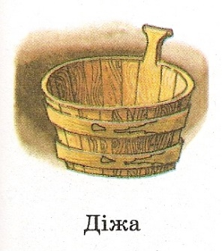А що таке діжа, знаєте? Це великий, глибокий дерев’яний посуд, де місять тісто, з якого печуть хліб. Ось і загадка про нього: «Сидить у діжці та спускає ніжки».
* Давайте пригадаємо загадку про хліб:

У полі народився, до їжі згодився.

* Пригадайте прислів’я, приказки про хліб:
* Хліб - всьому голова.
* Земля – матінка, а хліб – батечко.
* Калинова гілка – хлібові тітка.
* 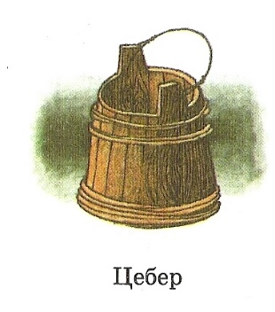Паляниця – хлібові сестриця.
* Без солі, без хліба немає обіду.

Бабуся: Ще з дерева виготовляли цебер – велика дерев’яна посудина, що має вигляд зрізаної діжки, яку використовують для різних господарських потреб, відро – дерев’яна посудина з дужкою для носіння та зберігання води.

Здавна на України були умільці, які виготовляли посуд з дерева – це бондар та ложкар.

*Народна гра «Бочка»*

Лічилкою вибирається бондар

Котилася торба

З високого горба, а в тій торбі

Хліб – паляниця, з ким хочеш,

З тим поділися.

Бондар: Ану, бочка, збирайся

Дощечка до дощечки складайся.

(Діти утворюють коло, щільно ставши плечима один до одного)

Діти: Котилась велика бочка (збільшують коло)

З маленького горбочка (присідають)

Та об землю трісь – трісь! (плескають в долоні)

Та об землю трах – трах! (б’ють кулаками по колінах)

Розбилася…..

(Діти розбігаються, а бондар повинен когось зловити або торкнутись. Кого впіймали, той стає бондарем).

Вихователь: А зараз будьте уважні, я буду починати потішку, а ви будете її продовжувати і знаходити той предмет посуду, про який у ній розповідається.

Гра „ Продовж потішку “

– Киця – Мура, де ти була?

- У бабусі.

- Що робила?

- ….. миски. (Мила)

***

Диби – диби – диби – ди

Пішла баба по гриби,

А дід по опеньки

В неділю раненько.

Нарвали опеньки,

Зварили опеньки,

Поклали опеньки

В … гарненько. (Макітру).

***

Люлі, люлі, люлечки

Звари, мамо, кулешику

В маленькому ….. (горняті)

Маленькому дитяті.

***

Іди, іди дощику,

Зварю тобі борщику

В глиняному …. (горщику)

Цебром, відром, дійницею

Над нашою пашницею.

Вихователь: Ми сьогодні багато дізналися і зараз перевіримо:

1. З якого матеріалу виготовляли глечики, миски, макітри? (Глина)
2. Посуд для борщу, каші з покришкою. (Горщик)
3. Українська страва, яку виготовляють з муки та варять в окропі.(Вареники)
4. Чим розкачують тісто для вареників. (Качалка)
5. Посуд, в якому місять тісто на хліб. (Діжа)
6. З якого матеріалу виготовляти ложки, качалку, діжу, ополоник? (Дерево)

* А хто такий гончар, знаєте?

Послухайте загадку:

Глина в кого ожива

Творить з неї хто дива?

В кого посуд, ніби жар?

Ну, звичайно ж це … гончар

* Гончар – це людина, яка виготовляє посуд з глини. У народі кажуть: Гончара глина годує? Як ви розумієте це прислів’я?

(Діти діляться на три команди).

Завдання:

І команда: з книжкової полиці вибрати казки в яких зустрічається посуд.

ІІ команда: Дидактична гра „ Куди, що покласти?” (поєднати в пари зображення страви з зображенням посуду. Н.-д.: каша – горщик, макітра – вареники…).

ІІІ команда : Дидактична гра „ Склади та назви прислів’я “ (за допомогою ілюстрацій діти викладають прислів’я:

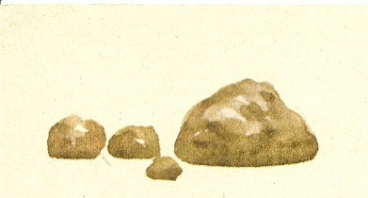

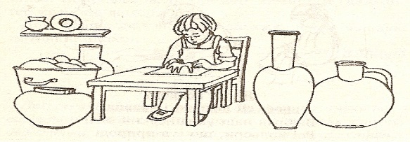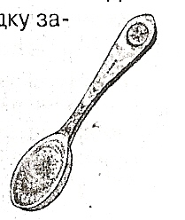

* 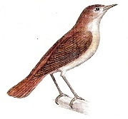Офис (436)Гончара глина годує.

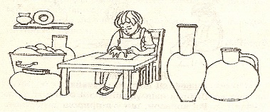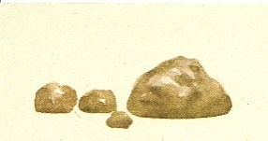

* Глина для гончара – як пісня для солов’я.
* Діти, а ви б хотіли показати Бабусі, як ми вміємо прикрашати та виготовляти посуд. Тож давайте відкриємо майстерню народних умільців.

В мене вмілі рученята

Посуд дуже я люблю,

Сяду зараз візьму пензлик

І тарілочку зроблю:

Розцяцькую візерунком

Своїй мамі віднесу.

(На столах паперові форми посуду та глина. Діти розмальовують, ліплять посуд. Розглядають).

Бабуся:

Ось коровай запашний

З хрустом кірочки смачний

Ось він теплий, мов налитий

Щедрим сонцем золотим.

(Діти пригощаються короваєм).